软件项目管理计划

1. 软件项目范围计划

根据对《云南省企业就业失业数据采集系统》项目，进行分析，采用图表的形式进行任务分解，如下所示：

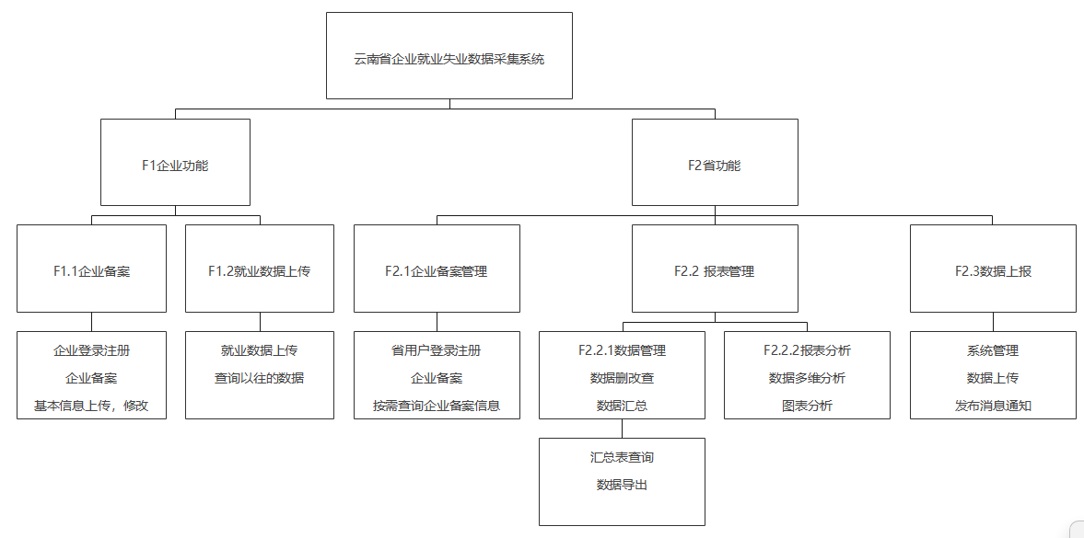

1. 软件项目成本计划

采用自上而下的模式估算成本：

由于WBS是根据功能进行的分解，故将软件项目范围计划中的分解好的任务直接使用来进行成本估计，首先进行规模估计，其次估计人力成本/天，最后计算外包部分，得到最终的成本估计，先进行成本估计：

|  |  |  |  |
| --- | --- | --- | --- |
| 项目模块 | 人天 | 小计 | 总计 |
| 企业功能 |  |  | 131 |
| 企业备案 |  | 10 |  |
| 登录注册 | 3 |  |  |
| 企业备案 | 2 |  |  |
| 基本信息修改上传 | 5 |  |  |
| 就业数据上传 |  | 8 |  |
| 就业数据上传 | 5 |  |  |
| 查询以往数据 | 3 |  |  |
| 省功能 |  |  |  |
| 报表管理 |  | 33 |  |
| 数据删改查 | 10 |  |  |
| 数据汇总 | 10 |  |  |
| 汇总表查询 | 8 |  |  |
| 数据导出 | 5 |  |  |
| 报表分析 |  | 30 |  |
| 数据多维分析 | 20 |  |  |
| 图表分析 | 10 |  |  |
| 数据上报 |  | 40 |  |
| 系统管理 | 10 |  |  |
| 数据上传 | 15 |  |  |
| 发布消息通知 | 15 |  |  |

计算成本：

1. 上述表中，经过任务分解和自上而下计算可知，项目开发规模为131天人，而1天人的成本为800元人民币，故内部开发成本为131*800=10.48万元，
2. 外包成本为3万元，故开发成本为10.48+3=13.48万元
3. 项目管理成本，包括项目进度管理，质量管理，后期测试等多个方面，为开发成本的15%，项目管理成本为13.48*0.15=2.02万元
4. 计算直接成本为项目管理成本加开发成本为13.48+2.02=15.50万元
5. 计算间接成本为直接成本的10%为15.50*10%=1.55万元
6. 计算总成本为直接成本加间接成本为15.50+1.55=17.05万元
7. 迭代计划

在目前的版本中，暂时没有指定出Sprint具体几乎，只是粗略的制定了几个迭代的大致阶段，如下所示：

**项目的迭代计划**

|  |  |  |
| --- | --- | --- |
| Sprint | 内容 | 里程碑 |
| 1 | 企业用户注册登录 | 6.10-6.18 |
| 企业用户备案 |
| 企业用户上传信息 |
| 企业用户修改基本信息 |
| 2 | 企业用户上传数据 | 6.18-7.3 |
| 省用户注册登录 |
| 省用户接收数据 |
| 省用户增删改查数据 |
| 3 | 省用户帮助企业备案 | 6.18-6.25与2同时进行 |
| 省用户修改企业信息 |
| 4 | 省用户就数据报表进行多维分析 | 7.3-7.20 |
| 省用户就数据报表进行图分析 |
| 5 | 省用户对数据报表进行上传 | 7.20-8.10 |
| 系统维护功能 |
| 省用户和企业用户的消息的发布和接收 |

4.软件质量管理计划

开发过程中的质量管理计划制定如下：

1 导言

1.1 目的

1.4 范围

1.3 缩写说明

1.4 术语定义

1.5 引用标准

1.6 版本更新记录

2 质量目标

3 质量管理职责

4 质量管理流程

5 质量活动

**5.1** 过程审核

5.2 产品审计

|  |  |  |
| --- | --- | --- |
| **1** **导言**  略。  **2** **质量目标**  质量管理客观地核实软件项目的实施行动与开发的产品遵从于对应的需求、过程描述、标准及规  程，提前发现并排除项目中存在的问题和缺陷，保证项目的实施质量，具体目标包括：  ● 通过监控软件开发过程来保证产品质量。  ● 保证开发的软件和软件开发过程符合相应标准与规程。  ● 保证软件产品、软件过程中存在的不合理问题得到处理，必要时将问题反映给管理者。  ● 确保项目组制定的计划、标准和规程适合项目组需要，同时满足评审和审计需要。  **3** **质量管理职责**  质量管理涉及的主要角色包括项目质量管理员、 PMO 质量管理专员、各小组组长或项目经理、项  目配置管理员、 PMO 总体管理组。各主要角色的职责范围如表1所示。  **表1** **质量管理角色职责表** | | |
| 角色名称 | 职责范围 |  |
| 项目质量管理员 | 制定质量管理办法、质量评估计划和标准；按照质量评估计划，执行项目质量评 估，登记质量问题表，并形成质量评估报告；根据项目需要，参与质量评估小组， 进行项目关键交付物的评估；组织制定质量评估问题的改善行动计划，并指导和监 控行动计划的有效执行 |  |
| PMO质量管理专员 | 根据PMO发布的质量管理办法，协助项目组制定项目质量管理计划；根据质量评 估活动发现的问题和缺陷，组织各项目组制定改善行动计划；制定整体工程项目群 的质量评估计划；支持PMO对各项目的评估检查工作；根据项目组质量改善计划指 导质量改善行动 |  |
| 各小组组长或项目经理 | 负责审核本项目质量监控流程、质量管理办法；负责本项目所有交付物的中间文 档、最终文档的内容的质量；负责本项目质量评估问题的改善行动计划的执行，针 对项目质量管理员提出的不符合问题协调项目组成员进行整改 |  |
| 项目配置管理员 | 负责质量管理相关的文档存储 |  |
| PMO总体管理组 | 审批质量管理计划及重大问题的改善行动计划，针对PMO质量管理专员上报的重 大问题协调解决 |  |
|  | | |

**4** **质量管理流程**

本项目的质量管理流程包含质量计划、质量评估及质量改善。质量管理流程如下图所示。

|  |  |  |  |  |  |
| --- | --- | --- | --- | --- | --- |
|  | | | | | |
| 质量管理 | | | | | |
|  | 各小组组长或 项目经理 | 项目质量管理员 | PMO质量管理专员 | PMO总体管理组 | 项目配置管理员 |
| 划计量质 估评量质 善改量质 | 支持质量  评估  项目执行质量 改善和行动  结束 | 开始  制订质量  管理计划  准备质量评估  标准  组织进行  质量评估  过程审计 产品审计  存在风险和问题  是 是  问题和风险 组织制订改善 流程 行动计划  指导质量改善  并监控 | 评估质量计划  否 是 | 批准质量计划  是否批准 | 质量计划评估  在配置库记质量管理计划 |
| 审核行动计划  是否有重大问题  是  否  是否批准 |  |
|  | 在配置库中记录 行动改善计划  质量计划改善 |
| 质量管理流程图  流程说明：  在项目实施过程中，每个项目成员都要对自己工作成果的质量负责，并且每个项目成员都是质量 管理过程的参与者。小组负责人或项目经理参照质量管理办法执行质量保证活动，接受质量管理岗的 评估检查，对质量评估反馈的缺陷进行修改和完善，并及时提交修改后的交付物，记录并存档质量保 证活动的相关文档，以便于回溯查询。项目质量管理员需要根据工程项目总体计划，制定整体工程项 目的质量管理计划，并按照计划执行项目质量保证活动(各项目质量评估),反馈质量评估的缺陷，并监督、指导质量改善行动。  质量管理计划：  ●依据项目进度计划确定要评审的活动和审计的产品。  ●确定QA评审和审计的方式及所需资源。  ●根据项目情况、历史经验确定QA工作重点。  ●必要时QA根据项目情况调整QA计划。 质量评估：  ●确定项目每个阶段质量评估的指标。  ●依据QA计划中确定的评审和审计方式执行计划中的QA活动，并保证计划中标注为工作重点 的活动和工作产品的评审和审计活动正常执行。  ●把评审、审计活动记录、发现的不符合问题记录到 QA 计划中。  ●QA 根据问题等级判断准则确定问题的等级。 质量改善：  ●QA 向小组负责人或负责人报告不符合问题，协商解决措施，并将措施记录到QA 计划中。  ●QA 针对重大问题制定改善行动计划并报PMO 总体管理组批准。  ●跟踪不符合问题的解决情况，直至问题解决。  ●定期对不符合问题的数据进行统计分析，并提出解决措施。 质量周报：  ●统计本周发现的和上周遗留下来的不符合问题。  ●记录本周的主要工作内容。  ●记录本周的主要问题及解决措施。  ●总结本周的工作经验，提出对QA 工作的意见和建议。  ●制定下周的工作计划。 | | | | | |

|  |  |  |  |  |  |  |
| --- | --- | --- | --- | --- | --- | --- |
| **5** **质量活动**  项目质量管理员据质量管理计划和事件触发形式定期进行过程审计和产品审计，发现不符合  问题并记录，跟踪并监控直至问题解决，对影响重大的问题进行上报、协调及处理。  **5.1** **过程审核**  识别进行审核的过程、活动，并识别验证的标准，确定审核的时间。 QA验证项目活动需遵循适当  的规程。需进行审核的过程如表2所示。  **表** **2** **过程审核计划** | | | | | | |
| 阶段 | 对象 | 审计频率  执行过程 | 每周 | 每月 | 事件驱动 |  |
| 启动 | 项目启动 | 下达项目任务书 |  |  |  | |
| 召开项目启动会议 |  |  |  | |
| 建立配置管理库 | √ |  |  | |
| 项目计划 | 项目过程定义 |  |  |  | |
| 进行任务分解 |  |  |  | |
| 制定项目进度表 | √ |  |  | |
| 进行项目估计 |  |  |  | |
| 制定质量管理计划 |  |  |  | |
| 制定风险计划 |  |  |  | |
| 制定配置管理计划 |  |  |  | |
| 完成项目计划 |  |  |  | |
| 制定测试计划 | √ |  |  | |
| 制定SQA计划 |  |  |  | |
| 项目计划管理评审 | √ |  |  | |
| 需求 | 客户需求开发 | 获得和确认需求 |  |  |  | |
| 软件需求开发 | 软件需求开发 | √ |  |  | |
| 软件需求评审 |  |  |  | |
| 建立软件需求基准 |  |  |  | |
|  | | | | | | |

|  |  |  |  |  |  |
| --- | --- | --- | --- | --- | --- |
| (续) | | | | | |
| 阶段 | 对象 | 审计频率  执行过程 | 每周 | 每月 | 事件驱动 |
| 设计 | 架构设计 | 决策分析启动标准策划 |  |  |  |
| 决策分析 |  |  |  |
| 进行架构设计 | √ |  |  |
| 架构设计评审 |  |  |  |
| 建立架构设计基准 |  |  |  |
| 系统测试设计 | 系统测试设计 |  |  |  |
| 测试设计评审 | √ |  |  |
| 建立系统测试基准 |  |  |  |
| 集成测试设计 | 集成测试设计 | √ |  |  |
| 测试设计评审 |  |  |  |
| 建立集成测试基准 |  |  |  |
| 系统设计 | 进行系统设计 |  |  |  |
| 系统设计评审 | √ |  |  |
| 建立系统设计基准 |  |  |  |
| 开发 | 编码 | 编码 |  |  |  |
| 系统集成 |  |  |  |
| 代码评审 |  |  |  |
| 测试 | 集成测试 | 进行集成测试 |  |  |  |
| 错误修正 |  |  |  |
| 系统测试 | 进行系统测试 |  |  |  |
| 错误修正 |  |  |  |
| 试运行 | 产品发布 | 集成待发布产品 |  |  |  |
| 版本确认 | √ |  |  |
| 产品发布 |  |  |  |
| 现场实施 | 软件交付 |  |  |  |
| 安装调试 |  |  |  |
| 验收测试 |  |  |  |
| 客户培训 |  |  |  |
| 试运行 | 试运行 |  |  |  |
| 系统验收 | 验收准备 |  |  |  |
| 验收实施 |  |  |  |
| 管理 | 实施总结 | 实施总结 |  |  |  |
| 里程碑总结 | 里程碑总结 |  |  |  |
| 里程碑总结评审 | √ |  |  |
| 项目总结 | 项目总结 |  |  |  |
| 项目总结管理评审 |  |  |  |
| 管理活动 | 项目周报填写 |  | √ |  |
| 个人日报填写 |  | √ |  |
| 项目例会 |  |  |  |
| 配置管理 |  |  |  |
| 项目度量 |  |  |  |
|  | | | | | |

|  |  |  |  |  |  |
| --- | --- | --- | --- | --- | --- |
| **5.2** **产品审计**  QA对软件开发过程中创建的工作产品经选择后进行审核，以验证是否符合适当的标准。进行审计  的工作产品如表3所示。  **表3产品审计计划** | | | | | |
| 阶段 | 对象 | 审计频率  执行过程 | 每周 | 每月 | 事件执行 |
| 启动 | 项目启动 | 项目任务书 |  |  |  |
| 项目配置管理库 | √ |  |  |
| 项目策划 | 项目计划 | √ |  |  |
| 项目进度表 | √ |  |  |
| 项目估计书 | √ |  |  |
| 评审计划 |  |  |  |
| 测试计划 |  |  |  |
| QA计划 |  |  |  |
| 管理评审记录 | √ |  |  |
| 配置管理计划 |  |  |  |
| 需求 | 客户需求开发 | 业务提供的需求文档 |  |  |  |
| 需求确认书 |  |  |  |
| 软件需求开发 | 需求规格 | √ |  |  |
| 需求用例 |  |  |  |
| 软件需求评审记录 |  | √ |  |
| 软件需求基准 |  |  |  |
| 更新后的配置管理计划 |  |  |  |
| 架构设计 | √ |  |  |
| 架构设计评审记录 |  |  |  |
| 架构设计基准 |  |  |  |
| 更新后的配置管理计划 |  |  |  |
| 系统测试设计 | 测试大纲 |  |  |  |
| 测试用例 | √ |  |  |
| 系统测试设计评审记录 |  |  |  |
| 系统测试基准 | √ |  |  |
| 更新后的配置管理计划 |  |  |  |
| 集成测试设计 | 测试用例 | √ |  |  |
| 集成测试设计评审记录 |  |  |  |
| 集成测试基准 |  |  |  |
| 更新后的配置管理计划 |  |  |  |
| 详细设计 | 系统设计 | √ |  |  |
| 系统设计评审记录 |  |  |  |
| 系统设计基准 | √ |  |  |
| 更新后的配置管理计划 |  |  |  |
| 开发 | 编码 | 源代码 | √ |  |  |
| 集成构成方案 | √ |  |  |
| 用户手册 |  |  |  |
| 代码评审记录 |  | √ |  |

|  |  |  |  |  |  |
| --- | --- | --- | --- | --- | --- |
| (续) | | | | | |
| 阶段 | 对象 | 审计频率  执行过程 | 每周 | 每月 | 事件执行 |
| 测试 | 集成测试 | 测试问题卡 |  |  |  |
| 测试总结报告 |
| 修正后的源代码 |
| 系统测试 | 测试问题卡 |
| 测试总结报告 |
| 修正后的源代码 |
| 试运行 | 产品发布 | 集成的软件产品 | √ |  |  |
| 产品发布表 |  |  |  |
| 更新后的配置管理计划 |  |  |  |
| 待发布的软件产品 |  |  |  |
| 现场实施 | 软件交付书 |  |  |  |
| 软件安装记录 |  |  |  |
| 测试问题卡 |  |  |  |
| 实施问题记录表 |  |  |  |
| 客户培训培训计划 |  |  |  |
| 客户培训课程反馈表 |  |  |  |
| 客户培训培训资料 |  |  |  |
| 客户培训培训记录 |  |  |  |
| 试运行 | 实施问题记录表 |  |  |  |
| 系统验收 | 验收申请 |  |  |  |
| 项目验收报告 |  |  |  |
| 管理 | 实施总结 | 软件实施总结报告 |  |  |  |
| 里程碑总结 | 里程碑总结报告 | √ |  |  |
| 里程碑总结报告管理评审记录 |  |  |  |
| 项目总结 | 项目总结报告 |  |  |  |
| 测试总结报告 |  |  |  |
| 更新后的项目计划 |  |  |  |
| 项目总结报告管理评审记录 |  |  |  |
| 管理活动 | 项目周报 |  |  |  |
| 个人日报 |  |  |  |
| 项目例会会议记录 |  |  |  |
| 配置库管理计划 |  |  |  |
| 项目计划、度量计划 |  |  |  |
|  | | | | | |

1. 软件配置管理计划

配置管理计划意在管理项目推进过程中使用到的软件的配置文档，项目推进过程记录，以及内容分配等部分，文档如下所示：

**目** **录**

1 导言

1.1 目的

1.2 范围

1.3 缩写说明

1.4 术语定义

1.5 引用标准

1.6 版本更新记录

2 配置管理流程

3 配置项标识

4 配置库建立

5 入库程序

6 出库程序

7 基线变更程序

|  |  |  |  |  |
| --- | --- | --- | --- | --- |
| **1** **导言**  1.1 目的  本文档的目的是为"云南省就业失业数据采集平台"项目的配置管理过程提供一个实施规范，作为项目配置  管理实施的依据和指南。  1.2 范围  本文档仅适用于“云南省就业失业数据采集平台”项目的配置管理过程。本文档定义了配置管理的步骤和工  作产品。  1.3 缩写说明  SCM:Software Configuration Management (软件配置管理)的缩写。  VM:Version Management (版本管理)的缩写。  VMG:Version Management Group (版本管理组)的缩写。  1.4 术语定义  无。  1.5 引用标准  [1]《文档格式标准》 V1.0  北京×××有限公司  [2]《过程术语定义》 V1.0  北京×××有限公司  [3]《Key Practices of the Capability Maturity Model 》V1. 1  CMU/SEI-93-TR-25,1993  1.6 版本更新记录  本文档的修订记录如表1所示。  **表1** **版本更新记录** | | | | |
| 版本 | 修改内容 | 修改人 | 审核人 | 日期 |
| 0.1 | 初始版 |  |  | 2023-6-5 |
|  |  |  |  |  |
|  |  |  |  |  |
|  |  |  |  |  |
|  |  |  |  |  |
|  | | | | |

**2** .**配** **置** **管** **理** **流** **程**

本项目配置管理流程如图1所示，首先进行配置管理计划，并据此搭建配置计划中所需要的配置 环境，同时确定配置管理活动，包括配置项标识，建立基线，编写配置状态报告，执行配置审计，确定变更控制管理。

结束

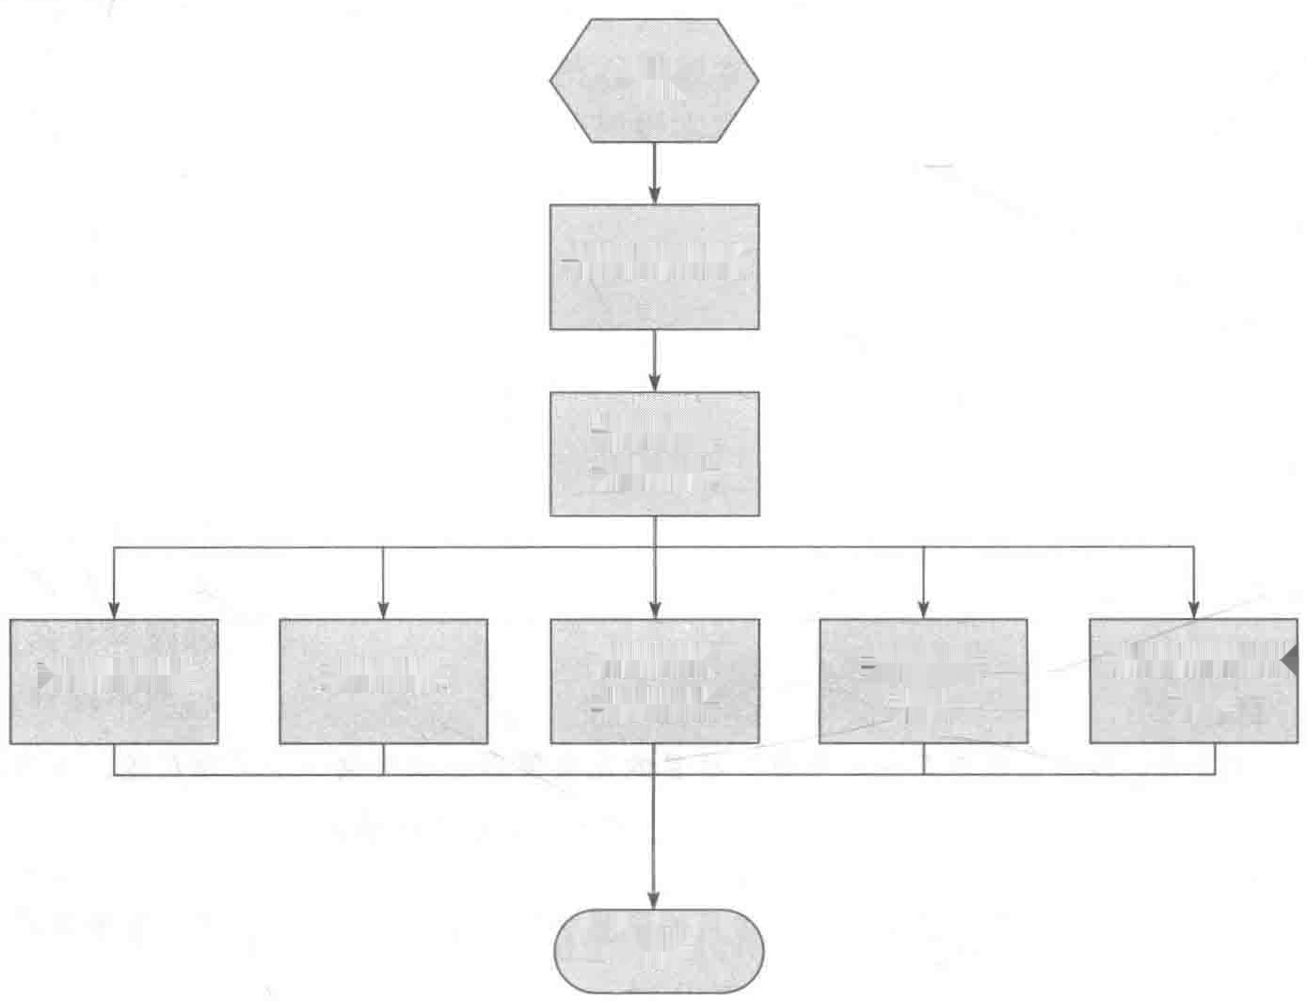

开始

计划配置管理

创建配置

管理环境

确定变更控制管理

结束

编写配置 状态报告

执行配置 审计

配置项标识

建立基线

图1配置管理流程图

3 配 置 项 标 识

本项目的配置项标识即文件名规则，如图2所示，包括5个部分，如BUPT-Med-RM-SRS-V1.0, 其中第一部分BUPT代表企业名，第二部分Med代表项目名，第三部分RM代表项目阶段，第四部分

SRS代表文档类型，第四部分V1.0代表版本号。

公司：5个字符以下

项目：最长10个字符

类型：最长5个字符

编号：最长8位数字

版本号：Vm.n

BUPT-Med-RM-SRS-V1.0

图 2 配 置 项 标 识

**4** **配置库建立**

建库程序如下：

1)确定纳入配置管理的工作产品(即基线产品)和不纳入配置管理的工作产品(即非基线

产品)。

2)确定基线产品和非基线产品的命名规则。

3)采用git工具作为配置管理工具建立软件配置库，配置库的库结构如下图所示： 、

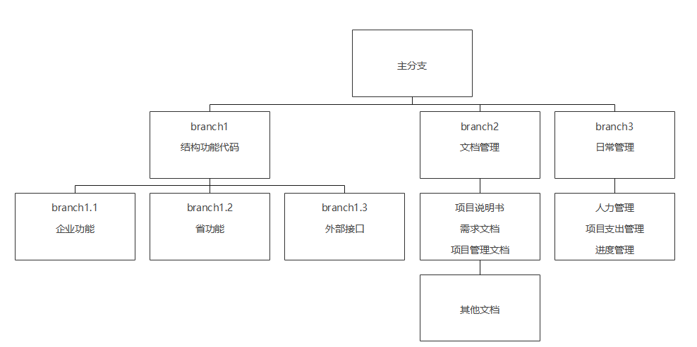

1. 根据项目管理者的要求，对可以操作此配置库的项目人员进行授权，包括读、写等权限，如表2所示：

**表2** **人员的对配置管理库的权限**

|  |  |  |
| --- | --- | --- |
| 组名 | 用户名 | **权限** |
| 合同管理者(TCM) | 梁坤 | 只读 |
| 项目管理者(SPP) | 吕泽超 | 读，写 |
| 项目助理(SPP) | 黄梓颖 | 只读 |
| 开发组(develop) | 张众，纪昀凯，谢之非 | 读，写 |
| SQA组 | 刘睿泽 | 只读 |
| 凌熙函 | 读、写 |
| 开发运行环境支持组(environment) | 王佳俊  王少溥 | 只读 |
| 需求分析者 | 吕泽超 | 读，写 |

5)确定项目在配置库中的项目名，最好与项目标识一致。

6)此项目的配置管理者获得此项目名的最高权限。

5 **配置库管理**

1. 配置管理者建立git主分支，并导入所需要的项目配置，分配给其他开发者git主分支地址，分配相关权限。建立版本表示来表示每一次迭代的版本
2. 其他开发者分别在git中建立分支，并在分支中管理自己部分的提交物。可以进行上交，管理分支，或依据自己的权限查看其他分支
3. 管理者根据开发者的请求，通过或拒绝其所上交的产物，或分配给开发者各种权限。
4. 分支的管理，管理员可以对分支进行合并，拆开，删除，增加管理。
5. 根据git中的记录，保留迭代记录，并在管理员检查之后，上交迭代过程中产物
6. 如果发生需求变更，对进行变更的需求进行审核。之后将分支中需要修改的部分进行出库修改。
7. 团队人员资源计划

根据项目开发过程中所面临的一些问题，以及最大程度加快开发进度，需要明确职责来确保开发过程中各个部分有条不紊的进行，本项目人员组织分配如下图所示：

数据库管理

后台组

系统开发组

客户

合同管理组

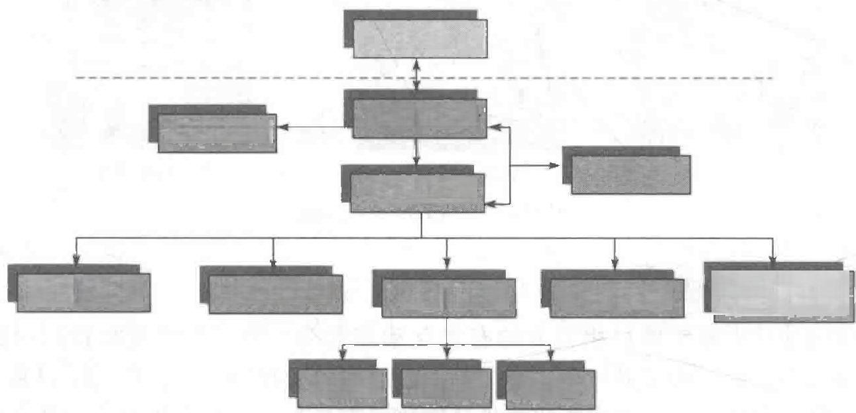

项目管理者

后台组 DB 组

开发环境支持

项目助理

需求管理组

前台组

质量保证组

其中：

合同管理者：

●负责项目对外的商务协调。

●负责项目计划的审批和实施监督。

需求管理组：

● 负责 KFL的定义。

●负责对需求进行分析处理

●负责日常开发中的需求核对

● 负责与用户进行需求方面的交涉

项目管理者：

●负责项目实施的组织、规划和管理。

●负责项目实施的资源组织协调。

●负责项目计划的维护。

●负责定期向上级进行工作报告。

●负责最终产物提交。

●负责与上级和客户进行协商。

系统开发组：

●负责系统的实现和测试。

●负责数据库的测试和稳定性检测。

●负责接口设计。

●负责系统代码的维护。

●负责系统的集成和调试

质量保证组：

●负责根据过程规范制定检查表，按阶段控制项目开发过程。

●负责项目的配置管理。

●负责测试案例的设计。

●负责网站系统的测试。

开发运行环境支持组：

●负责开发环境、内容管理环境和 QA 环境的建立。

●协助开发人员进行系统安装和配置。

具体各组织人员组成如下表所示：

**项目角色定义表**

|  |  |  |  |  |  |
| --- | --- | --- | --- | --- | --- |
| 角色 | 负责人 | 参与人 | 角色 | 负责人 | 参与人 |
| 合同管理者 | 梁坤 |  | 系统开发组-后台 | 纪昀凯 |  |
| 需求管理组 | 吕泽超 |  | 质量保证组-QA | 刘睿泽 |  |
| 项目管理者 | 吕泽超 |  | 质量保证组-SCM | 凌熙函 |  |
| 项目助理 | 黄梓颖 |  | 质量保证组-测试 | 刘睿泽 | 凌熙函 |
| 系统开发组-前台 | 谢之非 |  | 开发运行环境支持组 | 王佳俊 | 王少溥 |
| 系统开发组-DB | 张众 | 谢之非 | 机动 | 王少溥 |  |

项目沟通计划：

项目沟通分为外部协调和内部沟通两部分。

**1.** **外部协调**

对于外部协调，应注意以下两点：

1)原则上由合同管理者负责与客户进行协调。为减少交流成本，项目人员也可直接与用

户联系，但必须将联系内容通报合同管理者和项目助理，并由项目助理记入沟通记录。

2)建立周三、五定期报告制度，由项目管理者向客户进行工作汇报，报告内容包括项目 进展状态、下步安排、项目管理问题协商等。联系方式为 E-mail, 突发事件可通过电话联系。

E-mail地址格式如下：

我方： TomLsss@××××.com

客户： asdasd@ medeal.com

Bisddddd@ yahoo. com

1. mail标识： WeeklyReport-mmdd, 其 中mmdd 表示月日，使用两位数字表示，其中mmdd表示月日，使用两位数字表示，如0505表示5月5日。

**2.** **内部沟通**

在敏捷开发中，要进行频繁沟通，主要的3个沟通会议是每日站立会议(一般15分钟)、

Sprint 计划会议、 Sprint 复审会议。

每日站立会议

会议时间：每天下班前开始。

会议目的：

1)协调每日任务，讨论遇到的问题。

2)任务板能够帮助团队聚焦于每日活动之上，要在这个时候更新任务板和燃尽图。

基本要求：

1)-项目团队所有人员参加。

2)每天15分钟，同样时间，同样地点。

3)团队成员在聆听他人发言时，都应该想这个问题：“我该怎么帮他做得更快?”

4)项目经理不要站在团队前面或任务板旁边，不要营造类似于师生教学的气氛。

会议输出：

1)团队彼此明确知道各自的工作、最新的工作进度图、燃尽图。

2)得到最新的“本迭代产品状况”

**3.** **沟通方式说明**

为保证项目管理的有效进行，建立沟通事件记录通报制度，事件包括与用户的电话记录、 各方建议等。事件记录由项目助理负责，并于每周三和周五提交项目管理者，用于向合同管理者汇报。

(1)电话沟通

电话沟通时要清晰无歧义。电话沟通的结果(如需要)可以以邮件方式记录后发给相关人员。

(2)文件沟通与口头沟通

文件沟通特指通过纸质文件进行沟通的方式，在满足公司纸质文件流转规定的同时尽快推 进。口头沟通时，遇到争议暂无法解决的问题，先记录下来之后讨论。口头沟通的结果(如需要)可以以邮件方式记录后发给相关人员。

1. 风险计划

"云南省就业失业数据采集平台"项目的风险计划如下表所示：

|  |  |  |  |  |  |  |  |
| --- | --- | --- | --- | --- | --- | --- | --- |
| 序号 | 风险描述 | 概率 | 影响 | 风险等级 | 风险响应计划 | 责任人 | 状态 |
| 1 | 时间风险：系统第一阶 段基本功能的开发测试的开发工作量大且时间有限 (截止时间为8月10日),这给 项目实施带来较大的时间风险 | 中 | 极大 | 中 | 为保证平台系统能在最短的时间 内提交，从生存期上应采用敏捷式 快速成型和增量开发技术，尽量利 用已有的产品和成熟的技术进行集 成，逐步实现平台的功能和服务， 使平台逐步完善起来。为了使平台 能够尽快投入使用，除采用上述策 略外，还应与用户协商，确定实现 服务和功能的优先级，按照优先级 的顺序由高至低地进行开发，逐步 完成全部服务和功能 | 项目开发人员 | OPEN |
| 2 | 需求风险：平台所有者对平台 实现的需求随着项目的进展而不 断具体化，而每一次需求的变化 都可能由于影响设计和开发而造 成时间和资源的调整，这给项目 实施带来一定的需求风险 | 中 | 大 | 高 | 使用增量式的开发，面对需求的 不断变更和具体化，可以随着项目 的不断开发增量式地添加新功能或 修改之前已有的功能，满足需求的 变更 | 项目管理员，需求分析员 | OPEN |
| 3 | 资源风险：由于目前可以投 入的开发人员有限，而新员工 又面临熟悉和培训的过程，因 此项目实施中可能存在一定的 资源风险 | 低 | 中 | 中 | 合理分配开发人员的工作量，对 可以投入的开发人员做到高效利用， 对每个新员工加强熟悉培训过程， 使其尽快投入开发工作中 | 项目管理员 | OPEN |

1. 合同计划

本项目存在外包给其他公司协助项目开发的情况，故存在委托书，如下所示：

**“云南省失业就业数据采集平台”任务委托书**

|  |  |  |
| --- | --- | --- |
| 任务委托书 | 甲方(委托方) | 北京×××科技有限公司 |
| 乙方(受托方) | ×××公司 |
| 任务书编号 | BUPTMED-20230605-001 |
| 系统名称及版本 | 消息发布接收系统 |

任务下达栏 **\*由甲方填写\***

|  |  |  |  |
| --- | --- | --- | --- |
| 任务名称 |  | | |
| 任务性质 | ☑A : 开 发  B:改正性维护(识别和纠正软件错误，改正软件性能上的缺陷，排除实施中的误使用)  C:适应性维护(因外部环境或数据环境的变化引发的修改)  D:完善性维护(因用户对软件功能提出新的功能和性能需求引发的修改)  □E:其他(上述以外的技术服务) | | |
| 计划开始时间 | 2023 7 10 | 计划完成时间 | 2023 7 30 |
| 预计工作量 | 20人天 | | |
| 本次任务计 划税前服务费 用(含报酬) | *注明小写金额和大写金额*  ¥ 3.0万元，(大写) 叁万整 | | |

【任务概述】

1. 邮件收发管理。

2. 邮箱管理。

3. 邮件管理，包括已收、已发、草稿、垃圾等邮件。

4. 通讯录管理。

【附加文档】*由双方确认的需求规格说明书、变更说明或系统问题报告单*

|  |  |
| --- | --- |
| 【信息技术部意见】 | 负责人签字： 日 期 ： |
| 甲方项目负责人签字：  日 期 ： | 乙方项目负责人签字：  日 期： |

**任务完成情况栏*由甲方根据任务完成实际情况填写\***

|  |  |  |  |
| --- | --- | --- | --- |
| 实际开始时间 |  | 实际完成时间 |  |
| 实际工作量 | 人天，合 人 月 | | |
| 本次任务实际 税前服务费用 (含报酬) | *注明小写金额和大写金额*  ¥ 元，(大写) | | |

【任务完成情况】*由甲方简要概述任务完成情况*

【提交文档清单】*由乙方提交相关文档与程序代码清单*

甲方接收人签字：_________ 乙方接收人签字：_________

日期：___________________ 日期：___________________

|  |
| --- |
| **任务验收信息栏** |
| 【验收结论】*由甲方根据验收报告出具验收结论，双方负责人签字确认*  甲方项目负责人签字： 乙方项目负责人签字：  日 期 ： _ 日 期 ： |

注：该表格一式两份，甲、乙双方各执一份。